**Họ và tên: Đỗ thành Danh**

**MSSV: 1724801030186**

1. **HTML, CSS validator tools**

**\* Kiểm tra html:**

http://webbannon.somee.com/

- Sử dụng một trong các công cụ trực tuyến hoặc addon (chẳng hạn: *validator.w3.org*) để kiểm tra một số trang trong website nhóm đã chọn làm tiểu luận hoặc trang TrangChu.html trong thư mục bài thực hành.

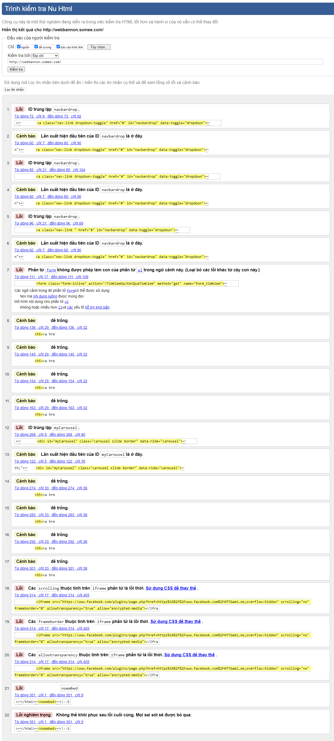

- Mô tả ít nhất 10 lỗi khác nhau xuất hiện trong kết quả kiểm tra vào bảng sau:

|  |  |  |  |  |
| --- | --- | --- | --- | --- |
| **STT lỗi** | **Dòng lỗi** | **Thông báo lỗi** | **Giải thích lỗi** | **Đề xuất phương án sửa lỗi** |
| 1 | 72 | duplicate id navbardrop  from line 72, column 9; to line 72, column 92 | Bị trùng id | đổi id khác |
| 2 | 85 | Duplicate ID navbardrop.  From line 85, column 21; to line 85, column 104 | Bị trùng id | đổi id khác |
| 3 | 96 | Duplicate ID navbardrop.  From line 96, column 21; to line 96, column 89 | Bị trùng id | đổi id khác |
| 4 | 111 | Element form not allowed as child of element ul in this context. (Suppressing further errors from this subtree.)  From line 111, column 17; to line 111, column 109 | phần tử [form](https://html.spec.whatwg.org/multipage/" \l "the-form-element)không được phép làm con của phần tử [ul](https://html.spec.whatwg.org/multipage/#the-ul-element) | Thay thẻ ul |
| 5 | 268 | Duplicate ID myCarousel.  From line 268, column 9; to line 268, column 80 | Bị trùng id | đổi id khác |
| 6 | 314 | The scrolling attribute on the iframe element is obsolete. Use CSS instead.  From line 314, column 17; to line 314, column 405 | các frameborderthuộc tính trên iframephần tử là lỗi thời | sửa css frameborder thành border |
| 7 | 351 | Stray start tag noembed. From line 351, column 1; to line 351, column 9 | Bắt đầu lỗi từ thẻ noembed | Xóa thẻ noembed` |

**\* Kiểm tra css:**

- Sử dụng một trong các công cụ trực tuyến hoặc addon (chẳng hạn: [*http://jigsaw.w3.org/css-validator*](http://jigsaw.w3.org/css-validator/)) để kiểm tra các trang định dạng css trong website nhóm đã chọn làm tiểu luận hoặc trang Style.css trong thư mục bài thực hành.

- Mô tả ít nhất 10 lỗi khác nhau xuất hiện trong kết quả kiểm tra vào bảng sau:

|  |  |  |  |  |
| --- | --- | --- | --- | --- |
| **STT lỗi** | **Dòng lỗi** | **Thông báo lỗi** | **Giải thích lỗi** | **Đề xuất phương án sửa lỗi** |
| 1 | 94 | abbr[title], abbr[data-original-title] | Property text-decoration-skip-ink doesn't exist : none | Nhập them none |
| 2 | 5681 | .toast | Property backdrop-filter doesn't exist : blur(10px) | Nhập thêm yếu tố nền blur(10px) |
| 3 | 64 | abbr[title], abbr[data-original-title] | Property text-decoration-skip-ink doesn't exist : none | Nhập them none |
| 4 | 103 | abbr[title], abbr[data-original-title] | Property text-decoration-skip-ink doesn't exist : none | Nhập them none |
| 5 | 5417 | .toast | Property backdrop-filter doesn't exist : blur(10px) | Nhập them yếu tố nền blur(10px) |
| 6 | 9647 | *.*animated--grow-in, .sidebar .nav-item .collapse | transform is not a animation-timing-function value transform cubic-bezier(0.18,1.25,0.4,1),opacity cubic- | Thay giá trị: transform cubic-bezier(0.18,1.25,0.4,1),opacity cubic- |
| 7 | 9674 | .animated--fade-in | opacity is not a animation-timing-function value : opacity cubic-bezier(0,1,0.4,1) | Thay giá trị: opacity cubic-bezier(0,1,0.4,1) |
| 8 | 10321 | .sidebar.toggled .nav-item .collapse | transform is not a animation-timing-function value : transform cubic-bezier(0.18,1.25,0.4,1),opacity cubic-bezier(0,1,0.4,1) | Thay giá trị transform cubic-bezier(0.18,1.25,0.4,1),opacity cubic-bezier(0,1,0.4,1) |
| 9 | 164 | *.*txt3:hover | Value Error : text-shadow 2px is not a text-shadow value : #333333 2px | Thêm #333333 |
|  |  |  |  |  |

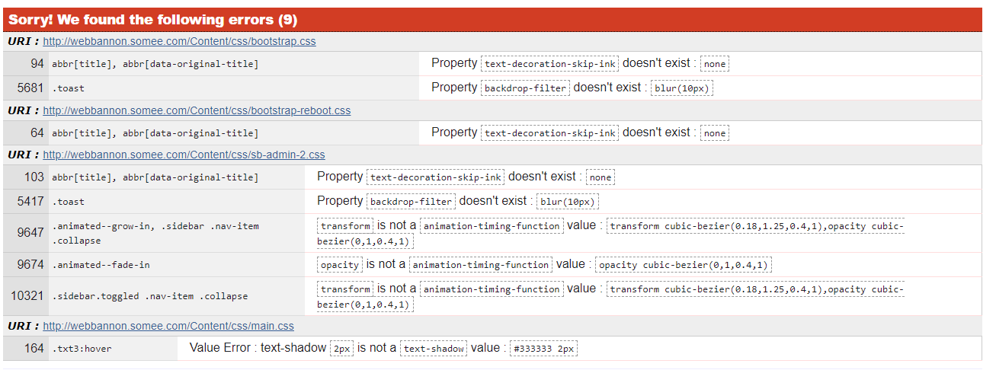

1. **Kiểm tra link**

Trang chủ

Sử dụng một trong các công cụ trực tuyến Link Cheker (chẳng hạn: https://validator.w3.org/checklink ) để kiểm tra link của trang chủ

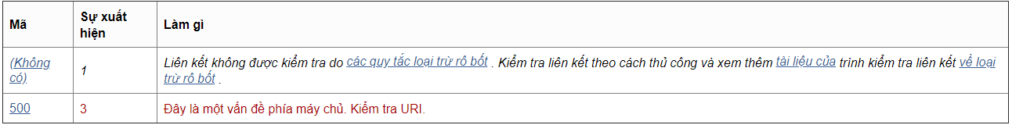

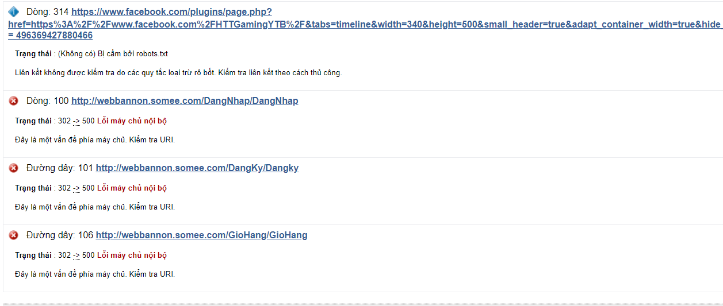

**3. Kiểm tra sự tương thích của Website**

* Trang chủ
* Sử dụng một trong các công cụ trực tuyến lambdatest (chẳng hạn: https://app.lambdatest.com/ ) để kiểm tra sự tương thích của trang chủ

Giao diện mobile:

* Android – chrome



* Ios – safari



Giao điện PC :

* Windows 10 – chrome



* MacOs – Safari



**4. Kiểm tra khả năng chịu tải**

*Sử dụng 1 trong các công cụ (Jmeter hoặc LoadRunner), tiến hành kiểm khả năng Response của website của nhóm hoặc sử dung 1 trong các website http://automationpractice.com,* [*https://phptravels.com/demo*](https://phptravels.com/demo)*.*

* **Trang trang chủ**
* **Sử dụng 1 trong các công cụ (Jmeter hoặc LoadRunner), tiến hành kiểm khả năng Response của website**

|  |  |  |  |  |
| --- | --- | --- | --- | --- |
| **Số request** | **Thời gian phản hồi trung bình** | **Thông lượng** | **Số byte nhận (KB/Sec)** | **Số byte gửi (KB/Sec)** |
| 6000 | 54003 | 590.6578125 | 142.01 | 1.35 |
|  |  |  |  |  |

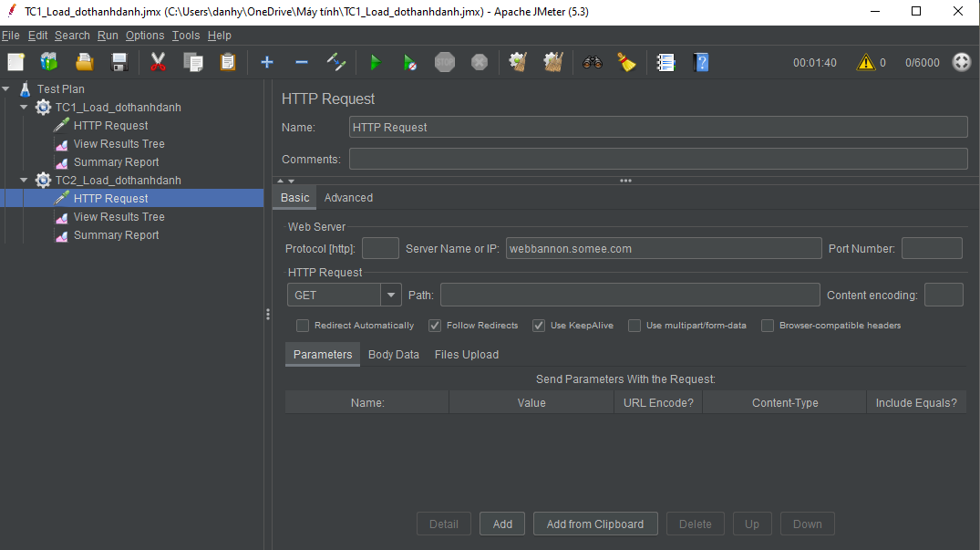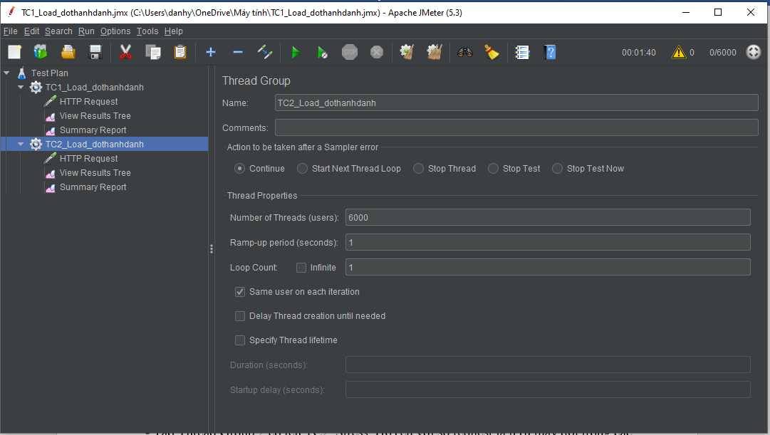

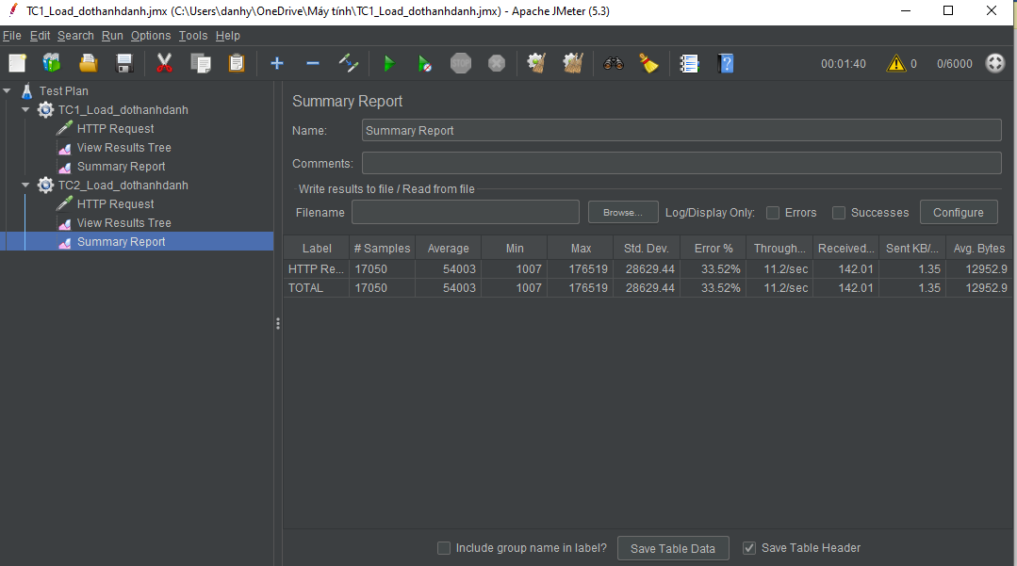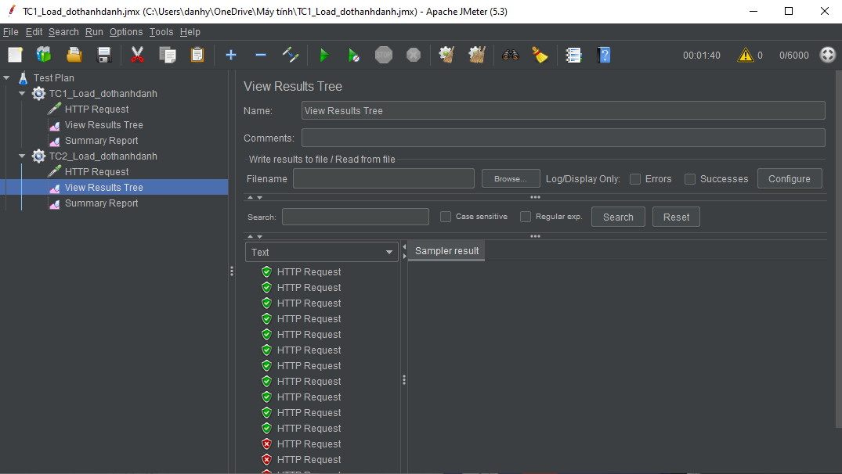

**5. Kiểm tra tốc độ website**

* Trang trang chu
* Sử dụng 1 trong các công cụ [PageSpeed Insights](https://developers.google.com/speed/pagespeed/insights/),tiến hành kiểm tốc độ của website
* 